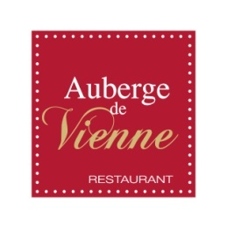
Menu Gourmand

46.50 € Entrée & Poisson ou Viande & Fromage & Dessert
Starter & Fish Course or Meat Course & Cheese & Dessert

54,50 € Entrée & Poisson & Viande & Fromage & Dessert
Starter & Fish Course & Meat Course & Cheese & Dessert

Les Croustillants de Langoustines au Basilic Tartare d’Artichaut
Crispy Lobsters, Artichokes Tartar with Basil

Ou / Or

La Terrine de Foie Gras Marbré aux Raisins de Corinthe
Terrine of Foie Gras with Currants

Ou / Or
Le Saumon Mariné, Tagliatelles de Courgettes, Tartare Fraîcheur
Marinated Salmon Zucchini Tagliatelles Fust Fruits Tartar

L’Aile de Raie pochée, Beurre Safrané de Gâtinais
Wing of Skate Butter of Gâtinais

Ou / Or

Le Filet Eglefin, Beurre Blanc au Romarin
Haddock Fillet, White Butter With Rosemary

Ou / Or
Le Râble de Lapin Farci aux Herbes, et son Jus
Back of Rabbit Stuffed with Herbs and his Juice

Ou / Or

Le Duo de Ris de Veau Pané et Fricassée de Rognons
Paned Sweetbread of Veal with Stew Veal kidney

Le Chariot de Fromages ou La Palette de Sorbets de Fromage
Cheese Trolley or Selection of Cheese Sorbets

Les Desserts au Choix à la Carte
Choice of Any from la Carte

Tous nos prix sont service et T.V.A comprise hors boissons
All prices included service and taxes. Drinks are not included Juin 2019

